Тульская область
Муниципальное образование рабочий поселок Первомайский
Щекинского района
СОБРАНИЕ ДЕПУТАТОВ

Решение
От «___» марта 2020 года № ______

О выражении мнения населения об изменении границ муниципального образования рабочий поселок Первомайский Щекинского района

В соответствии со ст.12 Федерального закона от 06.10.2003 № 131-ФЗ «Об общих принципах организации местного самоуправления в Российской Федерации», на основании Устава муниципального образования рабочий поселок Первомайский Щекинского района, рассмотрев инициативу Собрания представителей муниципального образования Щекинский район об изменении границ муниципального образования рабочий поселок Первомайский Щекинского района (решение Собрания представителеймуниципального образования Щекинский районот 11.03.2020 №35/218«Об инициативеизменения границ муниципального образования Щекинский район, муниципального образования Дубенский район, муниципального образования город Тула, муниципального образования Воскресенское Дубенского района, муниципального образования КрапивенскоеЩекинского района, муниципального образования Яснополянское Щекинского района, муниципального образования рабочий поселок Первомайский Щекинского района, муниципального образования город Щекино Щекинского района, муниципального образования ЛоминцевскоеЩекинского района, муниципального образования город Советск Щекинского района, муниципального образования Огаревское Щекинского района, муниципального образованияЛазаревское Щекинского района»), Собрание депутатов муниципального образования рабочий поселок Первомайский Щекинского района РЕШИЛО:
1. Выразить согласие населения муниципального образования рабочий поселок Первомайский Щекинского района на изменение границ муниципального образования рабочий поселок Первомайский Щекинскогорайона в соответствии с приложением.
2. Направить данное решение в Собрание депутатов муниципального образования Яснополянское Щекинского района, в Собрание депутатов муниципального образования ЛоминцевскоеЩекинского района для сведения, а также в Собрание представителей муниципального образования Щекинский район для учета мнения и рассмотрения вопроса о внесении в порядке законодательной инициативы в Тульскую областную Думу проекта закона Тульской области «О внесении изменений в Закон Тульской области от 11.03.2005 № 552-ЗТО «О переименовании муниципального образования «г. Щекино и Щекинский район» Тульской области, установлении границ, наделении статусом и определении административных центров муниципальных образований на территории Щекинского района Тульской области».
3. Опубликовать решение в информационном бюллетене «Первомайские вести» и разместить на официальном сайте МО р.п. Первомайский Щекинского района в сети «Интернет».
4. Решение вступает в силу со дня его официального опубликования.

Глава муниципального образования рабочий поселок Первомайский  Щекинского района |  | М.А. Хакимов

Приложение
к решению Собранию депутатов
муниципального образования
рабочий поселок Первомайский
Щекинского района
от______________№_________

Текстовое описание изменения прохождения границы

муниципального образования рабочий поселок Первомайский

Щекинского района с муниципальным образованием город Тула

От узловой точки 41(106) (730059.37; 258833.20) линия границы проходит в юго-восточном направлении на протяжении 0,30 км до поворотной точки 107.
От точки 107 (729879.74; 259070.80) линия границы проходит в юго-восточном направлении на протяжении 0,47 км до поворотной точки 108.
От точки 108 (729631.62; 259453.78) линия границы проходит в юго-восточном направлении на протяжении 0,37 км до узловой точки 108а, расположенной на оси грунтовой дороги, проходящей по южной окраине лесных кварталов 137, 143 земель лесного фонда, и являющейся точкой стыка границ муниципальных образований рабочий поселок Первомайский Щекинского района, ЛоминцевскоеЩекинского района и город Тула.

Графическое описание изменения прохождения границы

муниципального образования рабочий поселок Первомайский

Щекинского района с муниципальным образованием город Тула

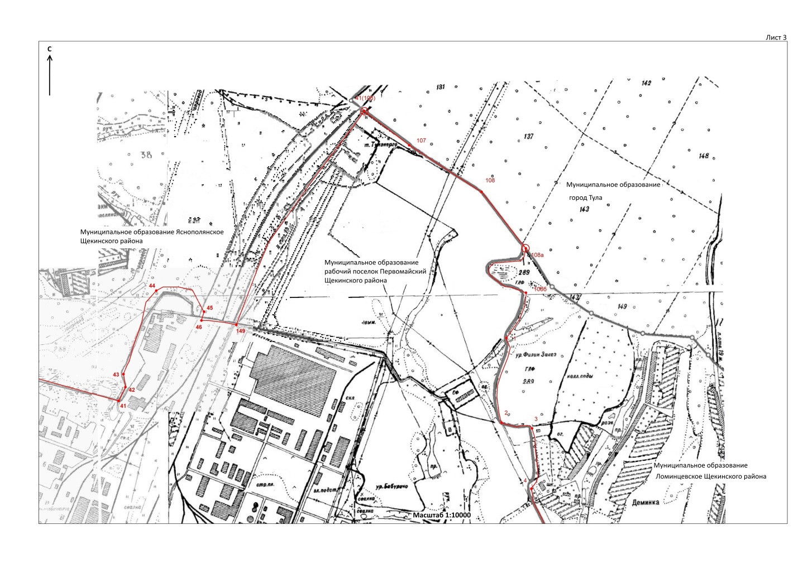

Текстовое описание изменения прохождения границы

муниципального образования рабочий поселок Первомайский Щекинского района с муниципальным образованием Яснополянское

Щекинского района

1. От точки 4 (725788.19; 256041.76) линия границы проходит в северо-западном направлении на протяжении 0,06 км до поворотной точки 4а, расположенной в 0,07 км севернее пруда.
От точки 4а (725846.25; 256037.97) линия границы проходит по прямой в юго-западном направлении на протяжении 0,26 км до поворотной точки 5.
От точки 5 (725786.72; 255785.63) линия границы проходит в северном направлении на протяжении 0,12 км до поворотной точки 6.
2. От точки 7 (726220.91; 255796.30) линия границы проходит в северо-восточном направлении вдоль автодороги, минуя точки 8 (726254.84; 255991.98), 9 (726284.65; 256085.50), на протяжении 0,34 км до поворотной точки 10.
3. От точки 13 (726416.00; 255884.99) линия границы проходит в западном направлении на протяжении 0,40 км до поворотной точки 14.
От точки 14 (726421.27; 255485.63) линия границы проходит в северном направлении на протяжении 0,03 км до поворотной точки 15.
4. От точки 20 (725987.83; 255499.01) линия границы проходит в северо-западном направлении на протяжении 1,44 км до поворотной точки 21.
5. От точки 23 (726752.04; 254378.27) линия границы проходит в северо-восточном направлении на протяжении 0,84 км до поворотной точки 24.
От точки 24 (727438.06; 254860.04) линия границы проходит по руслу безымянного ручья вверх против течения в северо-западном направлении на протяжении 0,60 км до поворотной точки 25, расположенной в месте впадения безымянного ручья в пруд.
От точки 25 (727771.15; 254508.80) линия границы проходит по западному берегу пруда в северо-западном направлении на протяжении 0,05 км до поворотной точки 26, расположенной на западной стороне плотины пруда.
От точки 26 (727816.23; 254494.65) линия границы проходит в восточном направлении на протяжении 0,01 км до поворотной точки 27.
От точки 27 (727816.32; 254503.47) линия границы проходит по руслу реки Течера, вниз по течению, в северо-восточном направлении на протяжении 0,36 км до поворотной точки 28, расположенной в русле реки Течера, в 0,05 км западнее плотины пруда.
6. От точки 41 (728530.72; 257539.81) линия границы проходит в северо-восточном направлении, затем в северо-западном направлении, меняя его на северо-восточное, юго-восточное и юго-западное направления на протяжении 1,01 км, минуя точки 42 (728604.95; 257575.70), 43 (728671.12; 257563.76), 44 (729132.47; 257774.04), 45 (729114.88; 257927.42) до поворотной точки 46.
От точки 46 (728954.55; 257974.32) линия границы проходит в восточном направлении, пересекая полосу отвода железной дороги Москва – Харьков, на протяжении 0,19 км до поворотной точки 149, расположенной на восточной стороне железной дороги Москва – Харьков.
7. От точки 149 (728931.30; 258158.67) линия границы проходит в северо-восточном направлении по восточной стороне железной дороги Москва – Харьков на протяжении 1,32 км до узловой точки 41(106), расположенной на восточной стороне полосы отвода железной дороги Москва - Харьков, в 1,25 км юго-восточнее поселка Яснополянские Выселки Щекинского района, и являющейся точкой стыка границ муниципальных образований город Тула, Яснополянское Щекинского района и рабочий поселок Первомайский Щекинского района.

Графическое описание изменения прохождения границы

муниципального образования рабочий поселок Первомайский Щекинского района с муниципальным образованием Яснополянское

Щекинского района

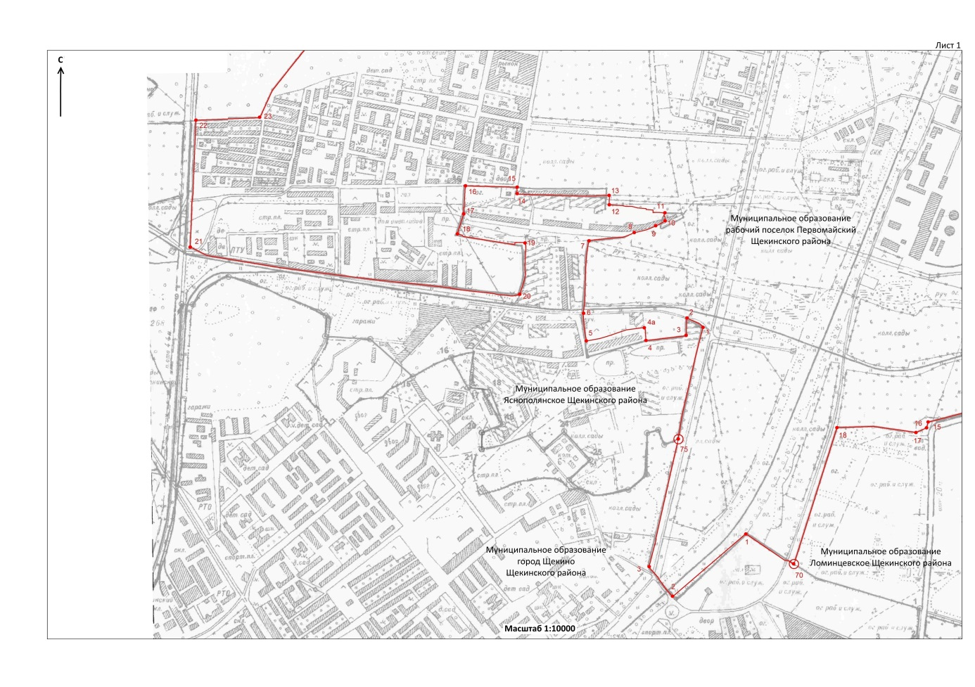

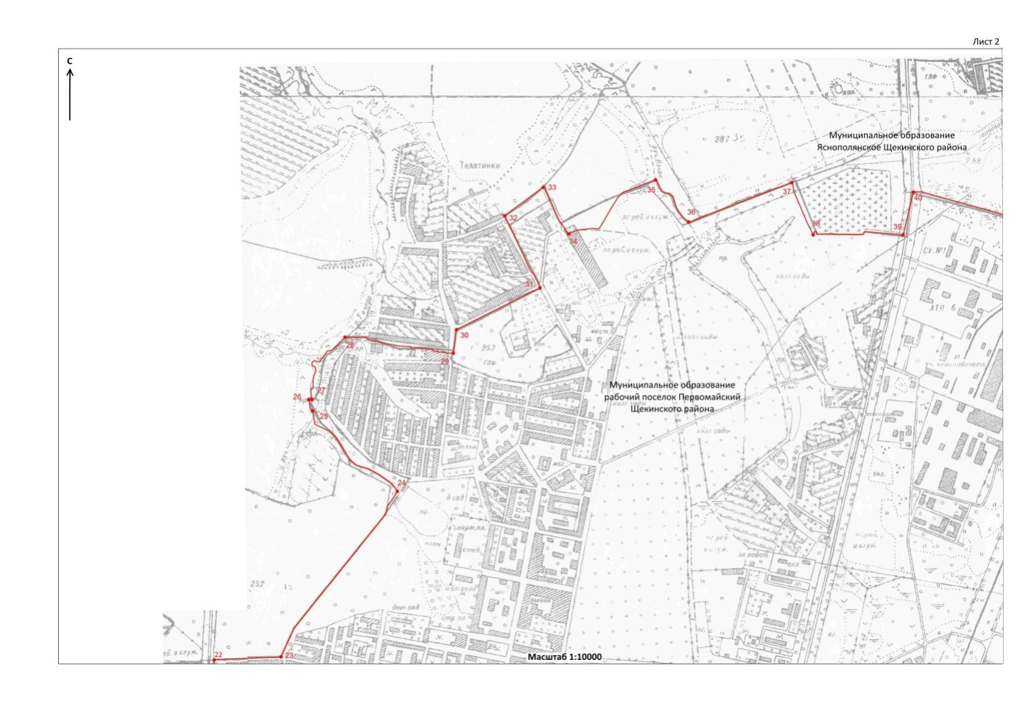

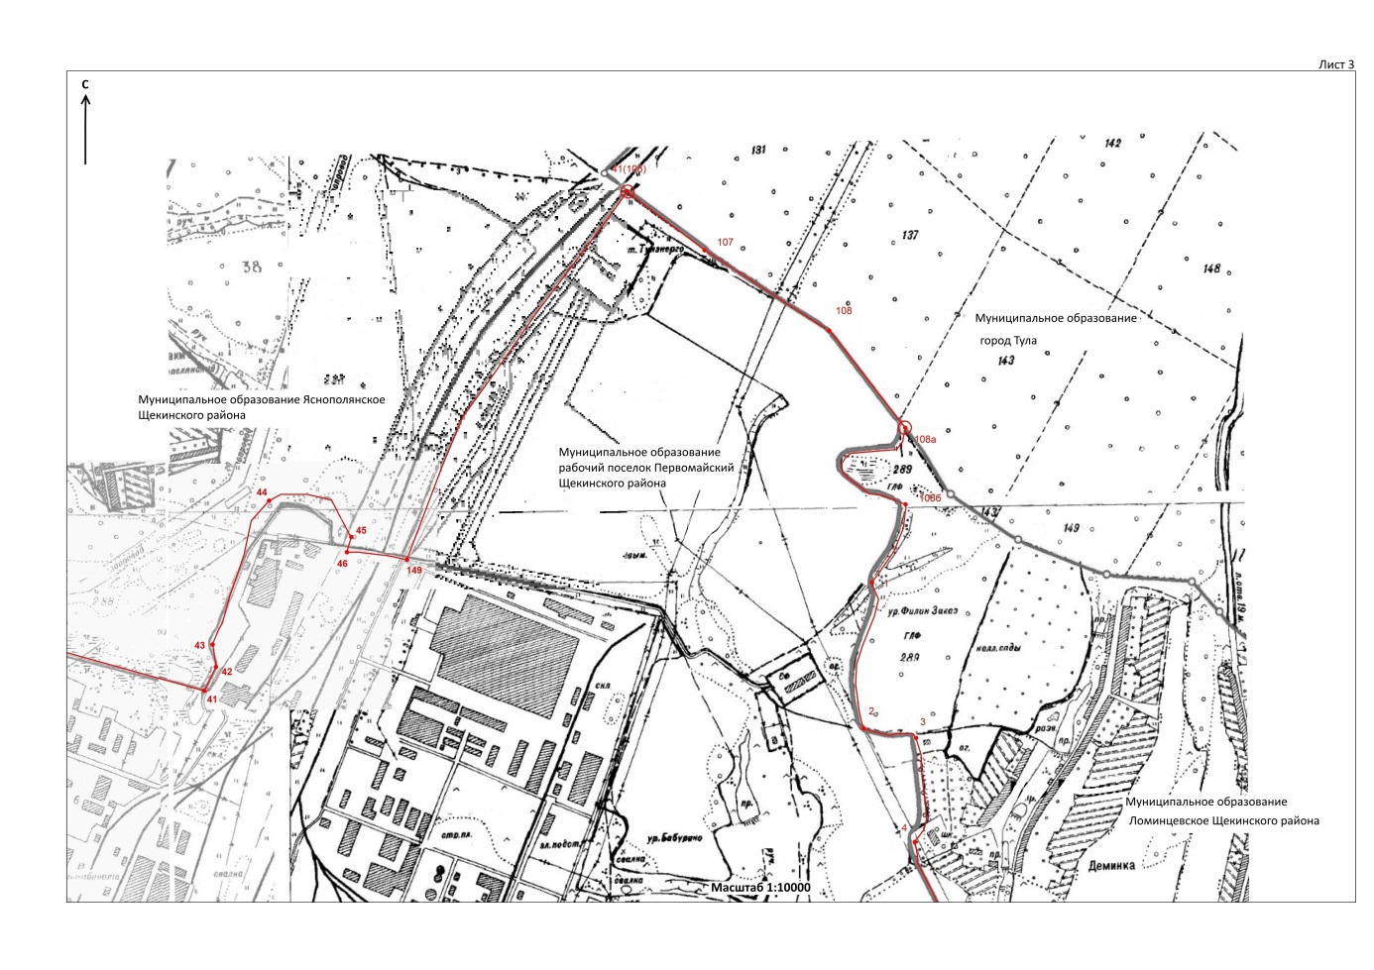

Текстовое описание изменения прохождения границы

муниципального образования рабочий поселок Первомайский Щекинского района с муниципальным образованием Ломинцевское

Щекинского района

От точки 4 (728069.99; 259712.57) линия границы проходит в юго-восточном направлении на протяжении 0,43 км до поворотной точки 5.
От точки 5 (727670.90; 259873.51) линия границы проходит в восточном направлении на протяжении 0,06 км до поворотной точки 6.
От точки 6 (727657.54; 259936.58) линия границы проходит по оси грунтовой дороги в юго-восточном направлении на протяжении 1,21 км до поворотной точки 7, расположенной на западной стороне плотины пруда.
От точки 7 (726722.01; 260558.79) линия границы проходит в юго-западном направлении на протяжении 0,87 км до поворотной точки 8.
От точки 8 (725980.21; 260154.77) линия границы проходит преимущественно в южном направлении, минуя точку 9 (725293.40; 260307.59), на протяжении 0,84 км до поворотной точки 10.
От точки 10 (725189.29; 260349.53) линия границы проходит в северо-западном направлении на протяжении 2,48 км по оси автодороги Щекино – Ломинцево до поворотной точки 11, расположенной на железнодорожной развилке.

Графическое описание изменения прохождения границы

муниципального образования рабочий поселок Первомайский Щекинского района с муниципальным образованием Ломинцевское

Щекинского района

